Flensburg

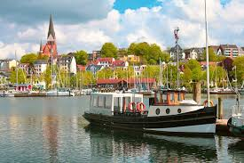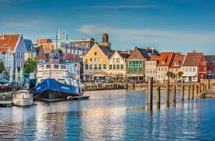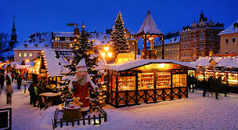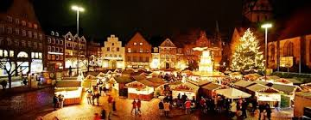

Flensburg ist eine Stadt im Norden von Deutschland. Sie liegt direkt an der Grenze zu Dänemark. Die Stadt ist alt. Im Jahr 1200 gab es Flensburg schon. Viele Jahre gehörte Flensburg zu Dänemark. Im Jahr 1864 wurde die Grenze geändert, und Flensburg wurde deutsch. Heute hat die Stadt eine deutsche und eine dänische Kultur.
In Flensburg lebt eine dänische Minderheit. Viele Menschen sprechen Deutsch und Dänisch. Es gibt dänische Schulen, dänische Kindergärten und dänische Vereine. In der Stadt sieht man oft dänische Flaggen.
Eine besondere Sehenswürdigkeit ist die Istedlöwe (på dansk: Istedløven). Die Löwen-Statue erinnert an eine große Schlacht zwischen Dänemark und Deutschland im Jahr 1850. Die Statue stand viele Jahre in Kopenhagen, aber heute steht sie wieder in Flensburg, ganz in der Nähe vom alten Friedhof.
In Flensburg gibt es viele schöne Orte. Die Altstadt hat kleine, alte Häuser und enge Straßen. Am Hafen kann man Schiffe sehen und spazieren gehen. Es gibt auch dänische Kirchen, das Dansk Centralbibliotek und viele kleine Geschäfte.
Flensburg ist bekannt für Rum, für die Flensburger Brauerei und für die deutsch-dänische Geschichte. Viele Touristen besuchen die Stadt jedes Jahr.
In der Adventszeit gibt es in Flensburg einen schönen Weihnachtsmarkt. Er liegt in der Fußgängerzone und am Südermarkt. Auf dem Weihnachtsmarkt stehen viele kleine Hütten mit Licht und Musik. Man kann warmen Glühwein, Kakao, Bratwurst und Süßigkeiten kaufen. Es gibt auch dänische Weihnachtsspezialitäten. Viele Menschen gehen am Abend auf den Markt, weil die Lichter sehr gemütlich sind. Der Weihnachtsmarkt ist ein beliebter Treffpunkt für deutsche und dänische Besucher.

